CALENDRIER
2021- 2022 Atrium V2.3.0

COMMENT INVITER DES UTILISATEURS?

Lorsque vous créer un nouvel événement dans un calendrier (calendrier de site collaboratif ou calendrier de site établissement pour lesquels vous avez des droits d’accès) vous pouvez envoyer une invitation à des utilisateurs de votre choix parmi les membres du site auquel appartient ce calendrier.

1) Cliquer sur l’événement pour lequel vous voulez envoyer des invitations puis sur "Modifier" :

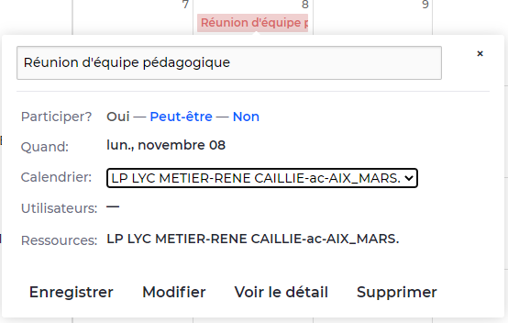

2) Dans la fenêtre "Modifier l’évènement" , dans le champ "Invitations" taper les 3 ou 4 premières lettres du nom de la personne que vous souhaitez inviter à cet événement puis sélectionner dans la liste le nom complet qu’il vous sera proposé. Refaire cette étape pour chaque utilisateur.

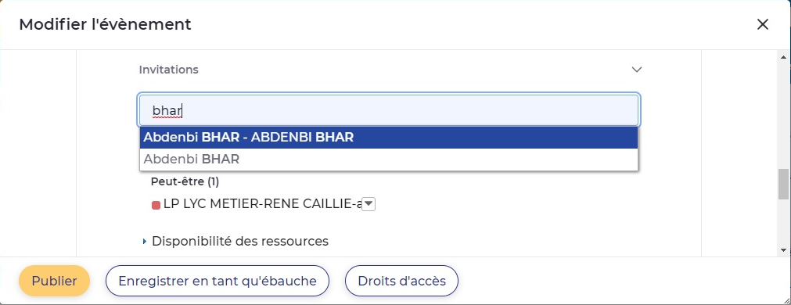

3) Cliquer ensuite sur "Publier". Quelques secondes après l’utilisateur recevra une invitation à cet événement par mail.

